Anexă la buletin de avertizare
nr. 05 din 13 martie 2025

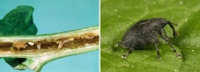
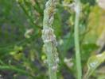
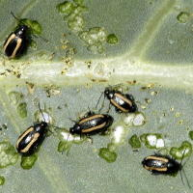

Puricii de pământ (Phyllotreta spp.) Afide (Aphis spp.) Gărgărița tulpinilor de rapiță (Ceutorhynchus n.)

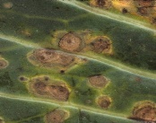
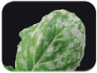

Alternarioza (Alternaria b.) Făinarea (Erysiphe c.)

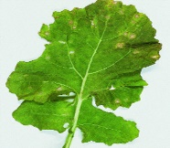

Putregaiul negru - înnegrirea tulpinilor (Phoma l.)

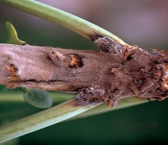
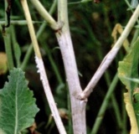

Putregaiul alb (Sclerotinia s.) Putregaiul cenușiu (Botrytis spp.)

